
Инструкция по эксплуатации
Встроенная электрическая духовка

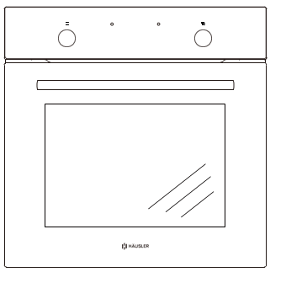

МОДЕЛЬ:
HLS-BI67BL4

- Прибор не должен использоваться лицами (включая детей) с ограниченными физическими, умственными способностями, а также с недостатком опыта и знаний без присмотра или инструкций. Не оставляйте без присмотра детей, чтобы они не играли с прибором.
- Во время использования приборы нагреваются. Следует соблюдать осторожность, чтобы не прикасаться к нагревательным элементам внутри духовки, плит и духовок.
- ПРЕДУПРЕЖДЕНИЕ: Доступные части могут нагреваться во время использования. Маленьких детей следует держать подальше.
- Не используйте жесткие абразивные чистящие средства или острые металлические скребки для чистки стекла дверцы духовки, поскольку они могут поцарапать поверхность, что может привести к разрушению стекла.
- Если во время испытания по разделу 11 повышение температуры в центре внутренней нижней поверхности ящика для хранения превышает значение, указанное для ручек, удерживаемых в течение коротких периодов времени при нормальном использовании, в инструкции должно быть указано, что эти поверхности могут нагреваться.
- Перед снятием защиты духовку необходимо выключить, а после очистки ее необходимо переместить в соответствии с инструкциями.
- Детали, указывающие на правильную установку полок. 8) Не используйте пароочиститель.
- Перед заменой лампы убедитесь, что прибор выключен, чтобы избежать повреждения электрическим током.
- Во избежание перегрева прибор нельзя устанавливать за декоративной дверцей.
- Отключение прибора после установки с помощью доступной вилки или выключателя в стационарной проводке.
- Если шнур питания поврежден, во избежание опасности он должен быть заменен производителем, его сервисным агентом или лицом с аналогичной квалификацией.
- Данное устройство должно быть подключено к цепи, в которой имеется разъединительный выключатель, доступ к которому пользователь может получить после установки, обеспечивающий полное отключение от источника питания. Отключение может быть достигнуто путем выключения из стационарной проводки в соответствии с правилами электромонтажа.
- Этот прибор могут использовать дети в возрасте от 8 лет и старше, а также лица с ограниченными умственными способностями или с недостатком опыта и знаний, если они находятся под присмотром или проинструктированы относительно безопасного использования прибора и понимают связанные с этим опасности. дети не должны играть с прибором. Чистка и пользовательское обслуживание не должны производиться детьми без присмотра.
- ВНИМАНИЕ: Прибор и его доступные части во время использования нагреваются.
- Следует соблюдать осторожность, чтобы не прикасаться к нагревательным элементам.
- Детей младше 8 лет следует держать подальше, если они не находятся под постоянным присмотром.
- Этот прибор могут использовать дети в возрасте от 8 лет и старше, а также лица с ограниченными физическими, сенсорными или умственными способностями или с недостатком опыта и знаний, если они находятся под присмотром или проинструктированы относительно безопасного использования прибора и понимают связанные с этим опасности. Дети не должны играть с прибором. Чистка и пользовательское обслуживание не должны производиться детьми без присмотра.
- Если вы используете алкоголь в своих рецептах, имейте в виду, что высокие температуры могут привести к испарению спирта и даже к его возгоранию на горячих нагревательных элементах.
- Когда для поддержания еды в тепле используется остаточное тепло, высокий уровень влажности и конденсата могут вызвать коррозию духовки. Также могут быть повреждены панель управления, столешница или мебельный блок. Не выключайте духовку полностью, пока в ней находится еда, а выберите минимально возможную температуру для используемой вами функции духовки. Это обеспечит автоматическую работу вентилятора.
- Накройте все продукты, оставленные в духовке, чтобы они оставались горячими, так как влага в пище может привести к коррозионному повреждению духовки. Это также предотвращает высыхание продуктов.
- Никогда не накрывайте дно духовки алюминиевой фольгой и не ставьте посуду, противни, кастрюли непосредственно на дно духовки. Это может вызвать концентрацию тепла, которая может повредить дно духовки.

Уважаемый клиент
Духовка исключительно проста в использовании и чрезвычайно эффективна. После прочтения инструкции по эксплуатации пользоваться духовкой станет легко.

Перед упаковкой и отправкой производителю духовка была тщательно проверена на безопасность и функциональность.

Прежде чем использовать прибор, пожалуйста, внимательно прочтите инструкцию по эксплуатации.

Внимательно следуя этим инструкциям, вы сможете избежать каких-либо проблем при использовании прибора.

Важно сохранить инструкцию по эксплуатации и хранить ее в надежном месте, чтобы к ней можно было обратиться в любое время.

Необходимо внимательно следовать инструкциям руководства во избежание возможных несчастных случаев.

Осторожно!
Не используйте духовку пока не ознакомитесь с инструкцией.
Духовка предназначена только для домашнего использования.
Производитель оставляет за собой право вносить изменения,
не влияющие на работу прибора.

Инструкция по эксплуатации 3
Сохранение энергии 5
Описание 7
Технические характеристики 8
Установка 9
Инструкция 11
Очистка и обслуживание 14
Эксплуатация в случае чрезвычайной ситуации 17
Технические данные 18

Убедитесь, что поблизости (за устройством) есть заземленная розетка.
Для устройства рекомендуется, но не обязательно, использовать выделенную цепь питания. Дополнительные электроприборы в той же цепи могут превышать номинальный ток (сила тока) для этой цепи. Если после установки вашего устройства сработает автоматический выключатель или перегорит предохранитель на повторяющейся основе, то, скорее всего, потребуется выделенная цепь.

!Прибор должен устанавливаться только квалифицированным специалистом в соответствии с предоставленными инструкциями. Неправильная установка может причинить вред людям, животным или нанести ущерб имуществу.
Производитель снимает с себя всякую ответственность за ненадлежащую
установку, которая может причинить вред людям и животным, а также нанести ущерб имуществу.
Важно: перед выполнением любых работ по регулировке или техническому обслуживанию устройства необходимо отключить электропитание..

ПРЕДУПРЕЖДЕНИЕ:
При использовании этого продукта всегда следует соблюдать основные меры предосторожности, включая следующие:
Ваша встроенная духовка является классифицированным электроприбором. Как и в случае с любым электроприбором, особенно с электрическими обогревателями, необходимо соблюдать основные меры предосторожности, чтобы снизить риск возгорания, ожогов, поражения электрическим током и/или других серьезных травм или смерти.!
Во время работы прибор нагревается. Будьте осторожны, не прикасайтесь к горячим частям внутри духовки.!
Этот прибор не предназначен для использования лицами (включая детей) с ограниченными физическими, умственными способностями, а также с недостатком опыта и знаний, за исключением случаев, когда они находятся под присмотром или проинструктированы относительно использования прибора, лицом ответственным за их безопасность. За детьми следует следить, чтобы они не играли с прибором.
Во время работы прямой контакт с плитой может привести к ожогам.!
Следите за тем, чтобы мелкие предметы бытовой техники, включая соединительные провода, не касались горячей духовки или варочной панели, поскольку изоляционный материал этого оборудования обычно не устойчив к высоким температурам.!
Не оставляйте плиту без присмотра во время жарки. Масла и жиры могут загореться из-за
перегрев или закипание.
Не ставьте кастрюли весом более 15 кг на открытую дверцу духовки и кастрюли весом более 25 кг на варочную панель.!

Не используйте для очистки дверцы сильно действующие чистящие средства или острые металлические предметы, так как они могут поцарапать поверхность, что может привести к растрескиванию стекла..
! Не используйте плиту в случае технической неисправности. Любые неисправности должны устраняться квалифицированным и уполномоченным лицом.
! В случае любого инцидента, вызванного технической неисправностью, отключите питание и сообщите о неисправности в сервисный центр для устранения..
! Правила и положения, содержащиеся в данной инструкции по эксплуатации, должны строго соблюдаться. Не позволяйте пользоваться плитой лицам, не ознакомленным с содержанием данной инструкции по эксплуатации.
! Запрещается очищать плиту с помощью пароочистительного оборудования..

! Панели, прилегающие к духовке, должны быть изготовлены из термостойкого материала.
! Шкафы с внешней отделкой из шпона должны быть собраны с использованием клея, выдерживающего температуру до 100 ℃.
! Храните горючие материалы, такие как: шторы, портьеры, мебель, подушки, одежда, постельное белье, постельное белье, бумага и т. д., на расстоянии не менее 3 футов (0,9 метра) от передней и задней части обогревателя. Не используйте это устройство в места, где могут присутствовать бензин, краска или другие легковоспламеняющиеся жидкости или их пары.
! Чтобы снизить риск возгорания, не размещайте и не устанавливайте данное устройство в местах, где вентиляционные или циркуляционные каналы могут быть заблокированы.
! Шнур питания устройства должен быть подключен к правильно заземленной и защищенной электрической розетке напряжением 220–240 В. Всегда используйте защиту от замыкания на землю там, где это требуется электротехническими нормами. Чтобы снизить риск возгорания, избегайте прокладки шнура питания под ковриками, коврами и т. д. .Держите шнур питания вдали от мест с интенсивным движением, где о нем можно споткнуться.
! Избегайте использования удлинителя, который может перегреться и стать причиной возгорания.
! При транспортировке или хранении устройства храните его в сухом месте, защищенном от пыли, чрезмерной вибрации и других факторов, которые могут повредить устройство.

! Не эксплуатируйте духовку с поврежденным шнуром или вилкой, а также после того, как нагреватель вышел из строя, его уронили или каким-либо образом повредили. Верните духовку в авторизованный сервисный центр для проверки.

! Если шнур питания поврежден, его необходимо заменить специальным шнуром или комплектом, который можно приобрести у производителя или его сервисного агента.
! Используйте эту печь только так, как описано в данном руководстве. Любое другое использование, не рекомендованное производителем, может привести к возгоранию, поражению электрическим током или травмированию людей..

! Этот прибор не предназначен для использования лицами (включая детей) с ограниченными физическими, сенсорными или умственными способностями, а также с недостатком опыта и знаний, за исключением случаев, когда они находятся под присмотром или проинструктированы относительно использования прибора лицом, ответственным за их безопасность. За детьми следует следить, чтобы они не играли с прибором.

! Никогда не добавляйте холодную воду в пищу на горячем универсальном противне или противне или непосредственно на еду в горячей духовке. Образующийся пар может вызвать серьезные ожоги или ошпаривания, а резкое изменение температуры может повредить эмаль.

! Не поднимайте духовку за ручку.

Ответственное использование энергии не только экономит деньги, но и помогает окружающей среде. Давайте экономить энергию! И вот как вы можете это сделать:

! Не открывайте дверцу духовки без необходимости!
Своевременно выключайте духовку и используйте остаточное тепло.
При длительном приготовлении выключайте зоны нагрева за 5–10 минут до окончания приготовления.
Это экономит до 20% электроэнергии. Используйте духовку только для приготовления больших блюд.
Мясо весом до 1 кг экономнее можно приготовить в кастрюле на варочной панели. Используйте остаточное тепло духовки. Если время приготовления превышает 40 минут, выключите духовку за 10 минут до окончания времени.Important!
При использовании таймера установите более короткое время приготовления в зависимости от приготавливаемого блюда..

! Убедитесь, что дверца духовки плотно закрыта.
Тепло может просачиваться через утечки на дверных уплотнителях..

! Не устанавливайте духовку в непосредственной близости от холодильников/морозильников.
В противном случае потребление энергии возрастает неоправданно.
Распаковка УТИЛИЗАЦИЯ ПРИБОРА
▲
▲

При транспортировке использовалась защитная упаковка для защиты прибора от повреждений. После распаковки утилизируйте все элементы упаковки в
способом, не наносящим вреда окружающей среде. Все материалы, использованные для упаковки прибора, экологически безопасны, на 100% подлежат вторичной переработке и отмечены соответствующим символом.

Осторожность! Во время распаковки упаковочные материалы (полиэтиленовые пакеты, кусочки полистирола и т. д.) следует хранить в недоступном для детей месте.
Старые приборы не следует выбрасывать просто вместе с обычными бытовыми отходами, их следует доставлять в центр сбора и переработки электрического и электронного оборудования. Символ
На изделии, в инструкции по эксплуатации или на упаковке указано, что оно пригодно для вторичной переработки
Символ
На изделии, в инструкции по эксплуатации или на упаковке указано, что оно пригодно для вторичной переработки.
Материалы, используемые внутри устройства, подлежат вторичной переработке и имеют соответствующую маркировку. Перерабатывая материалы или другие детали использованных устройств, вы вносите значительный вклад в защиту окружающей среды.
Информацию о соответствующих центрах утилизации использованных устройств могут предоставить местные органы власти.

4 5

1
2
3

Переключатель выбора функции духового шкафа

Ручка для открытия дверцы

Оранжевый сигнальный индикатор работы функции

Красная сигнальная лампа регулятора температуры

Противень

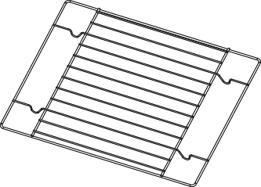

Решетка

УСТАНОВКА

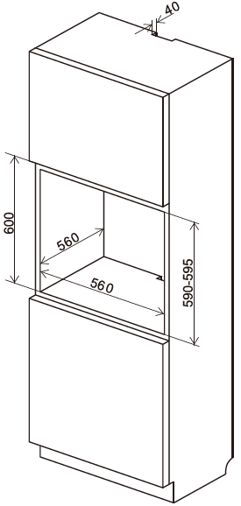

! Кухонная зона должна быть сухой и проветриваемой и оборудованной эффективной вентиляцией. При установке духового шкафа должен быть обеспечен легкий доступ ко всем элементам управления.
! Это встроенная духовка, а ее заднюю стенку и одну боковую стенку можно разместить рядом с высоким предметом мебели или стеной. Покрытие или шпон, используемые на встроенной мебели, должны быть нанесены термостойким клеем (100°C). Это предотвращает деформацию поверхности или отслоение покрытия.
! Сделайте отверстие с размерами, указанными на схеме, для духовки, которую необходимо установить.
! Вставьте духовку полностью в отверстие, не допуская выпадения четырех винтов в местах, показанных на схеме.
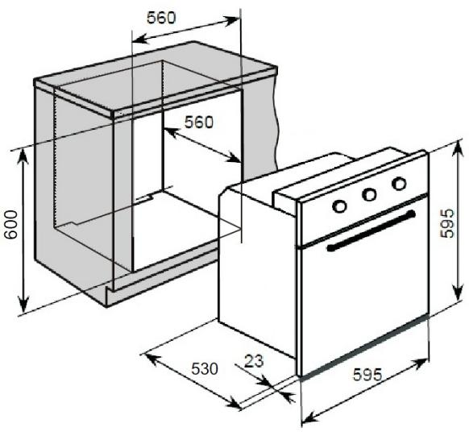

Размеры изделия
Высота: 595mm
Ширина: 595mm
Глубина: 530mm

Размеры
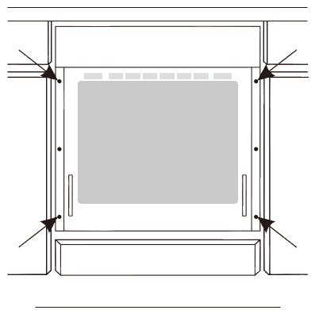
600mm 560mm 560mm(min)

УСТАНОВКА

Электрическое подключение

Предупреждение!

Все электромонтажные работы должны выполняться квалифицированным и уполномоченным электриком. Никакие самостоятельные изменения в электроснабжении не должны производиться.

Рекомендации по установке
Печь предназначена для работы с однофазным переменным током (220 В-240 В / 50 Гц). Схема подключения также находится на крышке соединительной коробки. Помните, что соединительный провод должен соответствовать типу подключения и номинальной мощности духового шкафа.

Предупреждение!
Не забудьте подключить предохранительную цепь к клемме соединительной коробки, отмеченной значком . Клемма соединительной коробки помечена значком . Электропитание духовки должно иметь предохранительный выключатель, который позволяет отключать питание в случае чрезвычайной ситуации. Расстояние между рабочими контактами предохранительного выключателя должно быть не менее 3 мм.

Перед подключением духового шкафа к электросети важно ознакомиться с информацией на паспортной табличке и схеме подключения.
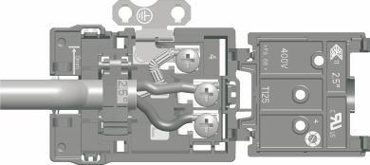
СХЕМА ПОДКЛЮЧЕНИЯ
Осторожно! Напряжение нагревательных элементов 220V~240V

Осторожно! В случае какого- либо соединения предохранительный провод должен быть подключен к клемме РЕ
Для заземленного однофазного провода 220V-240V earthed one phase connect on:Brown wire connect to L and blue wire connect to N,sefety wire(Yellow green) connect to | 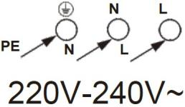

Перед первым использованием

! Снимите упаковку, очистите внутреннюю часть духовки и варочной панели..

! Выньте и вымойте арматуру духовки теплой водой с небольшим количеством жидкости для мытья посуды.

! Включите вентиляцию в комнате или откройте окно.

! Нагрейте духовку (до температуры 250°C, около 30 мин.), удалите пятна и тщательно протрите; Зоны нагрева варочной панели следует нагревать около 4 мин. без кастрюли.

Важно!

Внутреннюю часть духовки следует мыть только теплой водой с небольшим количеством жидкости для мытья посуды

Функции и работа духового шкафа

Печь с естественной конвекцией (обычная)

Духовку можно разогреть с помощью нижнего и верхнего нагревателей. Работа духового шкафа контролируется специальной ручкой - для установки необходимой функции необходимо повернуть ручку в выбранное положение.
Включение и выключение духовки

Для того, чтобы включить духовой шкаф необходимо::

! Установите требуемые параметры работы печи, ее температуру и режим нагрева.
! Установите ручку в необходимое положение, повернув ее вправо.

Возможные положения ручки


ОСВЕЩЕНИЕ ДУХОВКИ:
Отдельный регулятор освещения, который позволяет включать свет, даже когда в духовке не готовится еда

а также ручка терморегулятора

-Для установки требуемой функции необходимо повернуть ручку в выбранное положение.
Верхний нагрев:

Установка ручки в это положение позволяет нагревать духовку только при включенном верхнем нагревателе,
Например, используйте для окончательной выпечки сверху.

Нижний нагрев:

Духовка нагревается только с помощью нижнего нагрева

250

200

150
50

100

Нижний и верхний нагрев

Осторожно!
At this oven function knob position, when setting the temperature regulator to a position other than zero, the
red light may go on, although the oven is not being warmed up.

Быстрый нагрев духовки
В духовых шкафах с автоматической циркуляцией воздуха, оснащенных вентилятором и ультратепловентилятором, можно использовать функцию быстрого нагрева - духовка достигает температуры 150°C примерно за 4 минуты.

Режим работы:
! установите функцию духовки в положение ультравентилятора и нижнего нагревателя,
! установите ручку терморегулятора в положение 150°C,
! духовка прогревается до температуры 150°C (или ниже, если установлена); о достижении температуры духовки сигнализирует погасшая красная лампочка терморегулятора,
! ставим противень с тестом в духовку,
! установите ручку функции духовки в выбранный режим нагрева (см. главу Выпечка в духовке - практические советы)

Важно!
Когда выбрана функция быстрого нагрева печи, в камере не должно быть противня с тестом или других элементов, которые не являются арматурой печи.
Функцию быстрого нагрева не рекомендуется использовать с программатором.

Режим гриля

Установите ручку функции духовки в выбранный режим нагрева (см. главу Выпечка в духовке - практические советы).

Для того, чтобы включить гриль, необходимо:
! Установите ручку духового шкафа в положение, отмеченное значком
! разогревайте духовку примерно 5 минут (при закрытой дверце духовки).
! Поставьте противень с блюдом на соответствующий уровень приготовления, а если вы жарите на решетке, вставьте противень для стекания на уровень непосредственно ниже (под решеткой).
! Закройте дверцу духовки

Для гриля и комбинированного гриля температура должна быть установлена на 250 °C, но для функции гриля с вентилятором она должна быть установлена максимум на 200 °C.

Осторожно!
Гриль следует использовать с закрытой дверцей духовки.
Когда гриль используется, доступные части могут нагреваться.
Рекомендуется держать детей подальше от духовки.

Обеспечив надлежащую очистку и техническое обслуживание вашей плиты, вы можете оказать существенное влияние на дальнейшую бесперебойную работу вашего прибора.

Перед тем, как начать чистку, плиту необходимо выключить, и вы должны убедиться, что все ручки установлены в положение «●»/«0». Не приступа

Снятие дверей
▲

а. Дверца духовки полностью открыта.。

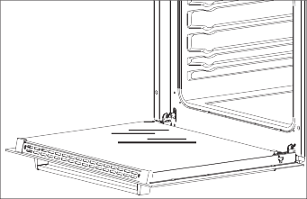
- The latch hinges completely lifted。
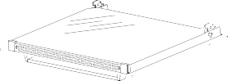
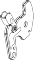

Аккуратно закройте дверцу духовки, пока не услышите звук зацепления, как только они достигнут зажимного положения, удерживая дверцу обеими руками и продолжая нажимать, одновременно потяните вверх, чтобы шарнирный болт был вынут из духовки.
Снимите внутреннюю стеклянную панель
- Стеклянная дверь имеет два пластиковых фиксированных блока.
▲
- Вставьте шлицевую отвертку в отверстие пластикового фиксированного блока и осторожно подденьте его..

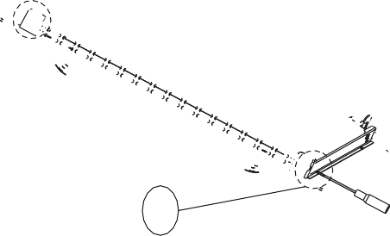
A

- Снимите неподвижный блок и верхние концы пластиковой вентиляционной решетки.

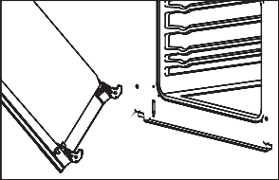
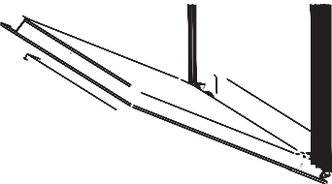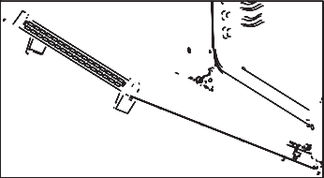

После очистки петли совмещены с защелкой дверцы духовки, нажимайте до тех пор, пока они не прикусятся друг к другу.
е. Дверца духовки полностью открыта и полностью опустите защелку в исходное положение. Установка дверцы духовки.

c. Внутреннее стекло выдвинулось из-под пластикового неподвижного блока. После очистки во внутреннее стекло вставьте следующий пластиковый неподвижный блок

Установить внутреннее стекло
▲

После очистки внутреннего стекла сверху до пластикового неподвижного блока,

Установите левый верхний фиксированный блок и обратите внимание на кнопку просмотра

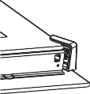
a

1

2
b

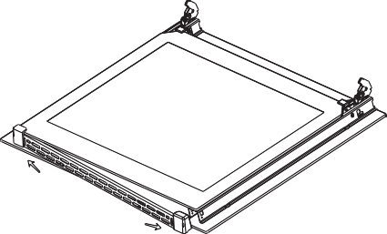
- Вставьте радиатор в верхний левый фиксированный блок.,
3
4

Вставьте правый верхний неподвижный блок в панель радиатора.
Закрепите блок в железной раме и обратите внимание на положение карты.
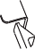
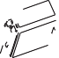
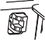


5

6

7

ЭКСПЛУАТАЦИЯ В АВАРИЙНЫХ СЛУЧАЯХ
В случае чрезвычайной ситуации вам следует:
! выключить все рабочие агрегаты плиты
! отсоедините вилку электропитания
! позвони в сервисный центр
! Некоторые незначительные неисправности можно устранить, следуя инструкциям, приведенным в таблице ниже. Прежде чем звонить в центр поддержки клиентов или сервисный центр, проверьте следующие моменты, представленные в таблице.

Проблема | Причина | Действие
Прибор не работает | break in power supply | проверьте блок предохранителей, если предохранитель перегорел, замените его новым.
Не работает освещение духовки | Лампа ослаблена или повреждена | затяните или замените перегоревшую лампочку (см. главу «Чистка и уход»).

Техническая дата

Номинальное напряжение Номинальная мощность
Размеры плит В/Ш/Г Полезная емкость духовки﹡ Вес
220–240 В~ 50/60 Гц
Макс.2,9 кВт
59,5/59,5/53,0 см
58 литров ок. 28 кг

